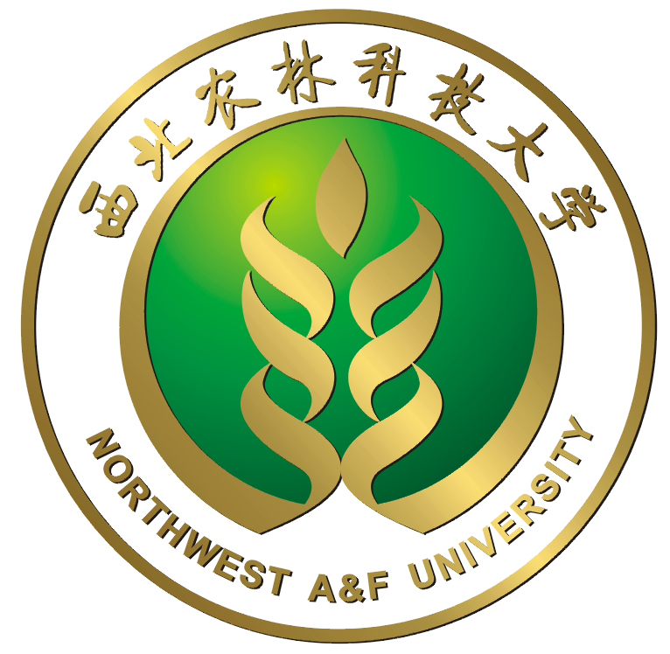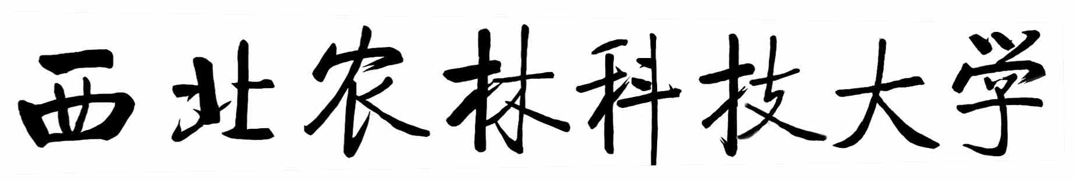

“十三五”大学文化建设规划

二O一六年十二月

目 录

一、“十二五”工作回顾 1
（一）主要工作成效 1
（二）存在问题及原因分析 4
二、“十三五”总体要求 4
（一）建设思路 4
（二）建设目标 5
三、“十三五”主要任务 5
（一）实施精神提振工程 5
（二）实施制度文化工程 6
（三）实施环境美化工程 7
（四）实施行为塑造工程 7
（五）实施网络文化工程 9
四、保障措施 9
（一）加强顶层设计，做好统筹协调 9
（二）细化工作措施，明确责任分工 10
（三）加强督促检查，务求取得实效 10

西北农林科技大学
“十三五”大学文化建设规划

“十三五”是学校建设世界一流农业大学的关键阶段，也是实现学校“两个十年”发展路线图的重要攻坚期。为全面贯彻落实“立德树人”根本任务，积极培育和践行社会主义核心价值观，着力建设农林特色、世界水平的大学文化，切实发挥大学文化在学校事业发展中的思想引领和精神支撑作用，根据校党委总体部署，结合学校《“十三五”规划》和发展实际，制定本规划。
一、“十二五”工作回顾
（一）主要工作成效
“十二五”期间，学校大学文化建设从精神文化、制度文化、行为文化和形象文化等四个维度，紧跟时代发展的新形势和主脉络，不断赋予大学文化新内涵，激发大学文化内在活力，充分发挥了大学文化在价值观引领、人格塑造、氛围营造等方面的重要作用。
1.弘扬传承大学精神，塑造“诚朴勇毅”的精神气质

加强理论学习，筑牢思想根基，认真学习中国特色社会主义理论体系，切实增强师生的道路自信、理论自信、制度自信和文化自信。弘扬大学精神，涵育核心价值，举办以建校80周年为主题的系列教育活动，在光明网刊发专题文章1篇，获省级二等奖2项。加强“诚朴勇毅”校训精神的宣传阐释，制作知名校友专栏，建设于右任教育思想纪念馆，树勒名人雕塑和浮雕，出版《西北农林科技大学史稿》《西农抗战记忆》等著作10余部。加强校史校情教育，发挥校史馆在德育教育中的积极作用，累计接待5万余人次。
2.规范和提升文化表达，打造符合特色的话语体系

出台《视觉形象识别系统管理办法》，制作视觉形象识别系统，实施3D虚拟校园建设工程，学校对外识别度显著增强。强化校园的文化表达，推进校园指示系统建设工程，设计安装楼体字300余个，1200余平方米。加强楼宇文化建设，制作安装校史校情图片500余幅。制作安装楼宇导示牌和门牌1000余个。
3.探索全方位全过程育人格局，促进学生成长成才

丰富第二课堂，建立长期稳定的“大学生社会实践活动基地” 100余个。探索形成“万名学子进万村”等社会实践品牌，入选全国重点团队2个，获批团中央重点工作创新试点项目1项。优化整合媒体资源，发挥媒体育人作用，成立大学生凤岗通讯社、新媒体联盟和网络评论中心。举办“与身边的科学家面对面”和“科研成果进社区”等活动7场次。深化以“挑战杯”为龙头的大学生科技创新创业活动，打造培训、训练、孵化、服务为一体的创业实践园区，累计获国家、省级奖励40余项，青少年科技创新奖1人，小平科技创新团队1个。强化管理育人，开展以“四联系、四开展”主题教育活动120余次。
4.优化育人环境，推进优良学风教风建设

选树典型，开展学习宣传“三秦楷模”王辉教授先进事迹活动。开展“思想政治工作面对面”，举办“8T11知行论坛”活动100余场次，获批教育部人文社会科学研究专项2项，全国高校辅导员工作精品项目2项，荣获全国高校辅导员年度人物提名1人，陕西省普通高校十佳辅导员1人，陕西高等学校辅导员队伍建设先进单位。开展首届“师德师风”演讲比赛及巡回演讲活动，营造崇德尚德的良好风尚。组织开展“我最喜爱的老师”“我心目中的好导师”等活动，树立尊师重教、爱生敬业的良好形象。开展“优良学风示范班”建设，加强学术道德规范的宣传教育，组织开展科学道德与学术规范宣讲会10余场。举办以提升教师核心能力的青年教师讲课比赛，累计1500余名教师参加。
5.加强网络文化阵地建设，牢牢把握网络教育主动权

开通官方微博、微信等新媒体，官方微信最高综合排名全国第三，“腾讯微校”年度排行全国第八，《西农下了一场樱花雨》创下了阅读量10万+的新纪录，荣获“2014年度教育系统官方微信创新奖”。坚持办好校园网主页和新闻网，新闻网连续4年获“全国高校百佳网站”。坚持“走转改”，对中英文网站、校报进行改革，创建微视频栏目。发挥“易班”专题网站、大学生成长导航、熔炉、青春在线的教育功能，共解答各类问题8000余次。加强“民网民微”的组织管理。
6.加强品牌文化的总结凝练，推出一批校园文化精品项目

持续开展“校园之春”“金秋科技”“高雅艺术进校园”等文化活动100余场次。加强大学生管弦乐团等团体建设，学生阮乐团受邀赴新加坡等交流演出，获第二届全国阮弦艺术展演非职业重奏组金奖。职工文化生活丰富多彩，现有教工社团7个，人数3000余人，合唱团获第三届亚洲国际合唱节合唱比赛教师混声组银奖，桥牌队连续两年获陕西高校桥牌冠军。培育品牌文化，凝练“大学精神的传承弘扬”“绿色文化育人体系建设”“优秀农耕文化和中华传统文化的培育”等文化成果，累计获陕西高校校园文化优秀成果一等奖5项，全国高校校园文化优秀成果一等奖3项。
（二）存在问题及原因分析
“十二五”期间，学校大学文化建设虽然取得了显著成效，但与建设世界一流农业大学战略目标的内在要求和师生员工的期望相比，仍然存在明显差距与不足：一是文化内核特征还不够明显；二是文化品牌影响力有待进一步加强；三是创新型文化产品开发稍显欠缺；四是多元文化体系建设维度仍需拓展等。
综合分析，产生这些问题的原因有：一是文化内涵和外延的界定存在模糊认识，透过文化现象看本质的能力尚显欠缺；二是在文化理念上进行了大胆探索，文化渗透力、感染力和吸引力作用发挥与“文化自信”的要求相比还不适应；三是文化建设制度保障不够完善。以上我们将在“十三五”期间进一步加强和改进。
二、“十三五”总体要求
（一）建设思路
“十三五”期间，学校大学文化建设坚持以中国特色社会主义理论体系为指导，全面贯彻落实“立德树人”根本任务，积极培育和践行社会主义核心价值观，坚持继承与创新、自然与人文、协调与发展、开放与共享相结合，彰显文化内涵，突出精神引领，着力构建具有深厚历史底蕴和鲜明特色的大学文化，为建设世界一流农业大学持续提供强大的精神动力和智力支持。
（二）建设目标
“十三五”期间，学校大学文化建设以传承弘扬“西农精神”为核心，丰富社会主义核心价值观的“西农”表达；牢固树立依法治校理念，引领学法尊法守法用法的思想自觉；加强优良校风、学风和教风建设，培育崇尚学术、勇于创新、追求卓越的学术精神；丰富文化内涵，拓展文化境界，提升学校的软实力和影响力；做强网络文化，牢牢把握意识形态工作的主动权和话语权，初步形成特色鲜明的文化风格和完善的文化体系。
三、“十三五”主要任务
（一）实施精神提振工程
通过将积淀形成的办学理念、校训、教育理念等深入挖掘、宣传和阐释，总结凝练出能引领学校现代航向、共同精神追求的“西农精神”，弘扬心怀社稷、情系苍生的高尚情怀，坚定“顶天立地”的价值追求，为学校二次创业、奠基百年，加快建设世界一流农业大学提振精气神。
——贯彻落实第三次党代会精神，深刻领会“两个十年”发展路线图、“五大发展任务”和学校未来五年的发展战略构想，持续为学校事业发展凝聚共识、合力攻坚。
——加强“诚朴勇毅”校训，“经国本、解民生、尚科学”办学理念，“树德务滋、树基务坚”教育理念和校名、校歌、校徽释义的宣传阐释，举办“校园好故事”征集活动，推出一批有思想、有品质、有温度的文化作品，出版《西农解放记忆》《西农改革记忆》《名师与师德》等，讲好“西农”故事。
——培育优良学风、教风和校风，努力营造以思想政治教育和专业思想教育为重点，以自我养成教育为核心，以建立健全规章制度为保障，以校园文化活动为载体的全员育人氛围。
——整合校史资源，发挥校史馆育人功能，以新生开学典礼、毕业生离校、新教工培训等为契机，开展“知校史、明校情、铸校魂”校史校情教育活动，弘扬办学传统，传递发展正能量。
——选树和宣传先进典型，持续开展学习宣传“三秦楷模”王辉教授先进事迹，“与身边的科学家面对面”“我评议，我推荐身边好人”等活动，激发爱校兴农的激情。
（二）实施制度文化工程
加强学校大学章程、校院两级管理制度、学校“十三五”规划的宣传解读，推动形成以制度促规范、以规范促发展、以发展促团结，以团结聚人心的制度文化环境。
——深入开展“七五”普法宣传教育，以“国家宪法日”为契机，全面宣传宪法以及《教师法》《高等教育法》，提升法治意识和法律素养，强化师生尊法学法守法用法的思想自觉。
——贯彻落实学校大学章程，加强对学校基本定位、发展目标、性质、功能、教育形式、内部治理结构以及学校与政府、学校与社会的关系等内容的宣传阐释，努力形成学习章程、遵守章程，依章办事的风气。
——加强对校院两级管理体制改革、学校“十三五”规划等文件的解读，努力营造师生理解改革、支持改革、参与改革的浓厚舆论氛围。
——树立“以人为本，民主治校，和谐奋进”的管理理念，充分发挥教代会、工代会、团代会、学代会、研代会等在学校事业发展中的民主参与和民主监督作用。
（三）实施环境美化工程
注重内涵式校园建设，强化爱国主义教育基地、科普教育基地、陕西省重点文物、校园景观建筑等教育意义和思想价值的阐释，探索形成继承传统、突出特色、思想引领、意蕴深厚、规范统一的大学文化品牌形象，不断提升学校景观文化的感染力和影响力，强化育人功能。
——遵循生态型、园林式规划思路，突出农林大学学科特色，以植物造景为主，强化人文与科普知识宣传，讲究布局、营造意境，建设人文与自然相协调的共享型园林校园。编印《缤纷四季》《西农印象·建筑篇》等系列文化手册。
——统筹推进以三号教学楼为支撑，集于右任教育思想纪念馆、李岚清素描艺术展馆、博览园、科技推广展、名人浮雕为一体的教育基地建设，拓展文化育人的载体和平台，提升校园文化的品位和层次。加强雕塑等景观文化的管理，重视保护具有历史文化意义的建筑。
——完善并普及学校视觉形象识别系统，加强对校徽、校旗、标准色、校名及组合的推广应用，指导学院、各类社团做好标识设计、宣传阐释活动。
（四）实施行为塑造工程
坚持以文化人、以德立身、以学为上，充分发挥大学文化在思想道德素质、科学文化素质和健康素质方面的塑造人、引导人、教育人、感染人作用，营造“学术至上、敢为人先、勇于创新、追求卓越”的浓厚氛围，探索形成优良的校风、学风和教风，为塑造健全的人格，实现全面发展发挥好思想引领和舆论支持。
——贯彻落实《教师职业道德规范》，健全师德师风考核体系，实行师德“一票否决制”。树立良好的学术道德、严格规范学术行为，营造学术至上、团结协作、公平竞争的良好学术氛围，培育求真务实、勇于创新的学术精神，倡导开放交流、平等相融的学术文化。
——开展师德师风演讲比赛，推荐评选“我最喜爱的老师”“我心目中的好导师”等活动，大力宣传和弘扬优秀教师的先进事迹和高尚品德，营造尊德尚德、崇德倡德的校园新风尚，争做“四有”好老师。
——强化仪式教育，推进重大活动礼仪制度的推广普及，开展“礼敬中华优秀传统文化”“传统文化进校园”“优秀影视作品进校园”活动。
——加强艺术教育中心建设，注重大学生、教职工艺术团等团体建设。持续开展“校园之春”“金秋科技”文化艺术节，深入推进 “高雅艺术进校园”等活动，全方位提升大学生素质教育。
——推进“一院一品”“一团一品”文化品牌建设，努力形成“百花齐放”“百团争鸣”的基层文化活动新常态。
——加强学生创新创业和社会实践的指导、服务和扶持力度，持续开展以“挑战杯”竞赛、创新创业论坛、寒暑期“三下乡”“田园使者”等为重要抓手的创新创业和社会实践活动。
（五）实施网络文化工程
丰富和开拓大学文化载体，充分发挥微信、微博、微视频和客户端等新媒介在网络文化育人工作中的积极作用，牢牢占领互联网意识形态领域主阵地，以改革创新的精神努力建好、管好、用好校园网络，大力营造文明健康、积极向上的校园网络育人环境，形成校园网络文化育人的强大合力，弘扬主旋律，传播正能量。
——加强“一网三微”建设，实质性推进传统媒体与新媒体的融合发展。发挥新媒体联盟作用，聚拢网络平台，构建上下联动的全校网媒大宣传格局。
——发挥学校作为中宣部舆情信息直报点平台作用，加强网络热点舆情收集、监控常态化建设，提高网络安全防范和网络舆情危机研判、应对及应急处置能力。做好“网络安全宣传周”相关工作，营造文明健康的网络文化生态。
——积极参与“全国大学生网络文化节”等活动，推出一批具有教育意义和现实意义的优秀网络文化作品和网络名站名栏。发挥“易班”专题网站、宣教之窗等作用，构筑立体化全方位的网络文化环境。
——建设好网络评论中心，发挥核心网评员和骨干网评员作用，加强网络舆论引导。加强对公用QQ群、微信群等社交媒体的引导和管理。
四、保障措施
（一）加强顶层设计，做好统筹协调
加强大学文化建设的顶层设计，不断完善文化建设的体制机制，把大学文化建设纳入学校中心工作，与人才培养、科学研究、社会服务工作统筹协调推进。
（二）细化工作措施，明确责任分工
各单位要根据规划要求，把文化建设列入年度工作计划，强化工作责任，按照规划安排做好院系文化、部门文化的培育和建设工作。
（三）加强督促检查，务求取得实效
宣传部要加强对各单位文化建设的指导、检查与督促，及时总结并宣传好的经验和做法，确保规划落实到位，取得实效。

